TIÊU CHUẨN QUỐC GIA
TCVN 4775 : 1989
ST SEV 899 : 1978
QUẶNG VÀ QUẶNG TINH KIM LOẠI MÀU − LẤY MẪU VÀ CHUẨN BỊ MẪU
Ores and concentrates of nonferrous metals − Sampling and preparation of samples for laboratory tests
Lời nói đầu
TCVN 4775 : 1989 phù hợp với ST SEV 899 : 1978.
TCVN 4775 : 1989 do Trung tâm Tiêu chuẩn Chất lượng biên soạn, Tổng cục Tiêu chuẩn đo lường Chất lượng trình duyệt, Ủy ban Khoa học và Kỹ thuật Nhà nước (nay là Bộ Khoa học và Công nghệ) ban hành.
Tiêu chuẩn này được chuyển đổi năm 2008 từ Tiêu chuẩn Việt Nam cùng số hiệu thành Tiêu chuẩn Quốc gia theo quy định tại khoản 1 điều 69 của Luật Tiêu chuẩn và Quy chuẩn kỹ thuật và điểm a khoản 1 điều 6 Nghị định số 127/2007/NĐ−CP ngày 1/8/2007 của Chính phủ quy định chi tiết thi hành một số điều của Luật Tiêu chuẩn và Quy chuẩn kỹ thuật.

QUẶNG VÀ QUẶNG TINH KIM LOẠI MÀU − LẤY MẪU VÀ CHUẨN BỊ MẪU
Ores and concentrates of nonferrous metals − Sampling and preparation of samples for laboratory tests
Tiêu chuẩn này áp dụng cho quặng và quặng tinh kim loại màu, không áp dụng cho quặng và quặng tinh kim loại nhẹ và quy định phương pháp lấy mẫu và chuẩn bị mẫu để xác định thành phần hóa học và độ ẩm.
1. Quy định chung
1.1. Mỗi lần giao nhận quặng (quặng tinh) phải lấy mẫu từng lô riêng rẽ nếu giao nhận một số lô.
1.2. Việc chọn địa điểm và phương pháp lấy mẫu phải có sự thỏa thuận của các bên. địa điểm lấy mẫu là nơi giao hoặc nơi nhận sản phẩm hàng hóa; lấy mẫu theo phương pháp cơ giới hoặc phương pháp thủ công (khi không thể tổ chức lấy mẫu cơ giới).
1.3. Tiến hành chọn phương pháp lấy mẫu với từng trường hợp cụ thể, phải căn cứ vào đặc trưng của vật liệu cần lấy mẫu và điều kiện địa điểm lấy mẫu phù hợp với các yêu cầu của tiêu chuẩn này.
1.4. Nên tiến hành lấy mẫu vào lúc chuyển tải quặng (quặng tinh), trước hoặc ngay sau khi cân. Nếu không xác định thời gian và địa điểm lấy mẫu theo sự thỏa thuận của các bên.
1.5. Trước khi lấy mẫu lô quặng (quặng tinh) phải tiến hành xem xét bên ngoài để xác định bằng mắt mức độ đồng nhất về độ hạt và độ ẩm. Lô được coi là đồng nhất nếu các cục hoặc hạt lớn nhất có cùng tính chất và độ ẩm của vật liệu khác nhau không đáng kể. Nếu quặng (quặng tinh) chứa trong các thùng không đồng nhất thì phân chia các thùng thành lô đồng nhất nhỏ hơn. Các lô này được lấy mẫu riêng rẽ.
Khi giao nhận quặng (quặng tinh), bên giao phải cung cấp một tài liệu trong đó chỉ rõ mức độ đồng nhất của lô theo bất kỳ tính chất cần phải kiểm tra nào.
1.6. Phải giữ gìn để không làm thay đổi thành phần của mẫu trong tất cả các giai đoạn lấy mẫu, chuẩn bị mẫu và bảo quản mẫu.
1.7. Phải làm sạch, kiểm tra và điều chỉnh tất cả các dụng cụ và thiết bị lấy mẫu.
1.8. Khi lấy mẫu và chuẩn bị mẫu phải tuân theo các tiêu chuẩn quốc gia về kỹ thuật an toàn.
2. Thiết bị và dụng cụ
2.1. Các kiểu máy lấy mẫu (cơ giới, hình dẻ quạt, máng gầu…) dùng để lấy mẫu cơ giới phải đáp ứng các yêu cầu sau:
2.1.1. Khi cắt dòng vật liệu, thiết bị lấy mẫu phải có tốc độ đều, mỗi lần cắt phải bao trùm toàn bộ thiết diện dòng.
2.1.2. Tốc độ cắt ngang dòng vật liệu phải không làm văng các cục ra ngoài thùng chứa mẫu.
2.1.3. Thể tích chứa mẫu (gầu, máng) ở thiết bị lấy mẫu cắt dòng phải lớn hơn thể tích của mẫu đơn là 20 % đến 25 %.
2.1.4. Chiều rộng của bộ phận hứng mẫu phải không nhỏ hơn 3 lần kích thước cục lớn nhất của vật liệu.
2.1.5. Cấu tạo máy lấy mẫu phải bảo đảm khả năng dễ kiểm tra và làm sạch.
2.2. Dụng cụ lấy mẫu thủ công
2.2.1. Xẻng (xem Hình 1 và Bảng 1).
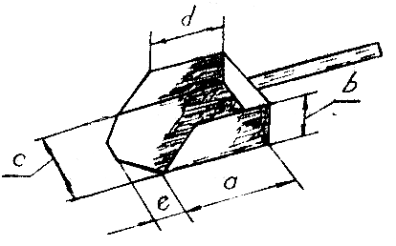
Hình 1
Bảng 1
Kích thước cục lớn nhất, mm | Khối lượng mẫu đơn, kg | Kích thước xẻng, mm
Kích thước cục lớn nhất, mm | Khối lượng mẫu đơn, kg | a | b | c | d | e
đến 50,0  ‘’ 10,0  “ 1,0 | 2,0  1,0  0,1 | 150  100  50 | 75  60  30 | 120  80  40 | 130  80  40 | 50  30  20
2.2.2. Búa có khối lượng 0,4 kg đến 0,5 kg.
2.2.3. Xông (xiên) có kích thước khe không nhỏ hơn 3 lần kích thước cục lớn nhất của vật liệu lấy mẫu. Cấu tạo của xông phải bảo đảm lấy được mẫu theo toàn bộ chiều sâu chất liệu.
2.3. Thiết bị để chuẩn bị mẫu
2.3.1. Máy đập và máy xiết phù hợp với độ cứng và yêu cầu độ hạt của vật liệu lấy mẫu.
2.3.2. Bộ rây có kích thước lỗ lưới phù hợp với các kích thước mà sơ đồ chuẩn bị đã đề xuất.
2.3.3. Độ giản lược cơ giới hoặc thủ công (dạng máng, dạng khe, hướng tâm,…).
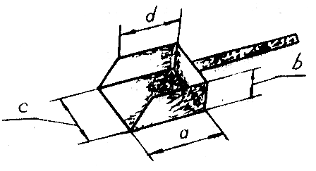
Hình 2
Bảng 2
Kích thước hạt, mm | Kích thước xẻng, mm
Kích thước hạt, mm | a | b | c | d
đến 5  đến 1 | 50  30 | 30  15 | 50  30 | 40  25
2.3.4. Cân kỹ thuật có độ chính xác đến 0,05 %.
2.3.5. Xẻng để làm giảm lược mẫu bằng phương pháp chia tư (xem Hình 2 và Bảng 2).
2.3.6. Tủ sấy điện có điều chỉnh nhiệt độ, đảm bảo nhiệt độ sấy từ 105 ⁰C đến 110 ⁰C (378 K đến 383 K).
3. Các thông số lấy mẫu
3.1. Trước khi lấy mẫu phải xác định các thông số sau đây:
3.1.1. Khối lượng lô cần lấy mẫu.
3.1.2. Kích thước cục lớn nhất của vật liệu lấy mẫu.
3.1.3. Khối lượng mẫu đơn.
3.1.4. Hệ số biến động của hàm lượng cấu tử (kim loại).
3.1.5. Số mẫu đơn.
3.1.6. Khối lượng mẫu tổng.
3.1.7. Phương pháp lấy mẫu và phân bố các điểm lấy mẫu.
3.2. Khối lượng lô và khối lượng vật liệu chứa trong các thùng vận chuyển riêng lẻ được xác định bằng cách cân hoặc dựa vào tài liệu kèm theo.
3.3. Khi xác định khối lượng mẫu đơn, kích thước cục lớn nhất của vật liệu lấy mẫu được xác định bằng mắt.
3.3.1. Kích thước cục có hàm lượng của nó trong vật liệu lấy mẫu có khoảng 5 % (hoặc kích thước lỗ lưới có khoảng 5 % khối lượng mẫu lưu lại trên lưới) được lấy làm kích thước cục lớn nhất.
3.3.2. Đối với quặng có kích thước cục lớn hơn 50 mm, do áp dụng phương pháp lấy mẫu thủ công có dùng búa và xẻng nên kích thước cục lớn nhất là 50 mm.
3.4. Khối lượng mẫu đơn
3.4.1. Khi dùng máy để lấy mẫu từ dòng vật liệu chuyển động, khối lượng mẫu đơn (mcg) tính bằng kg, theo công thức (1)
mcg = $\frac{Q\text{.}b}{\text{3600}\text{.}v}$ (1)
trong đó:
Q là năng suất dòng vật liệu cần lấy mẫu, T/k;
B là chiều rộng khe của bộ phận/ hứng mẫu (gầu, máng, dao) theo hướng chuyển động, mm;
V là tốc độ chuyển động của bộ phận hứng mẫu, m/s.
3.4.2. Khi lấy mẫu thủ công, khối lượng mẫu đơn phụ thuộc vào kích thước cục lớn nhất và phải không nhỏ hơn trị số nêu ở Bảng 3.
Bảng 3
Kích thước cục lớn nhất, mm | Khối lượng, mẫu đơn không nhỏ hơn, kg
Đến 1  Đến 10  Đến 50 | 0,1  1,0  2,0
3.4.3. Tất cả các mẫu đơn phải có khối lượng gần bằng nhau, tức là sai lệch về khối lượng của các mẫu đơn phải nhỏ hơn 20 % (tương đối).
3.5. Hệ số biến động
3.5.1. Hệ số biến động của hàm lượng cấu tử chính trong lô xác định theo Phụ lục 2 của tiêu chuẩn này và kiểm tra theo mức độ cần thiết cũng như theo sự thỏa thuận của các bên.
CHÚ THÍCH : Cấu tử làm cơ sở để xác định hệ số biến động được lấy theo sự thỏa thuận của các bên.
3.5.2. Nếu chưa biết hệ số biến động của hàm lượng cấu tử trong lô sản phẩm thì lấy hệ số biến động bằng 35 % tương ứng với loại quặng không đồng nhất.
3.6. Số lượng mẫu đơn
3.6.1. Số lượng nhỏ nhất các mẫu đơn xác định phù hợp với khối lượng của lô và hệ số biến động của hàm lượng cấu tử, và không được nhỏ hơn trị số, tính được theo công thức (2)
N = 0,075 $\frac{V}{M}$ (2)
trong đó:
M là số lượng nhỏ nhất các mẫu đơn lấy từ lô;
N là khối lượng của lô cần lấy mẫu, T;
V là hệ số biến động, % tương đối (theo 3.5.1).
3.6.2. Khi lấy mẫu lô sản phẩm gồm một số thùng vận chuyển giống nhau, số lượng mẫu đơn được lấy từ một thùng, tính theo công thức (3)
n = $\frac{N}{a}$ (3)
trong đó:
n là số mẫu đơn được lấy từ một thùng vận chuyển;
a là số lượng thùng vận chuyển có trong lô sản phẩm cần lấy mẫu.
Nếu trị số n nhỏ hơn 3 thì lấy 3 mẫu đơn từ mỗi thùng tại các điểm phân bố trên sơ đồ lấy mẫu (xem hình 3 và 4).
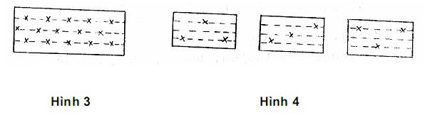
3.6.3. Khi trong lô gồm các thùng vận chuyển có tải trọng khác nhau thì số lượng các mẫu đơn ở mỗi thùng riêng (ni) được xác định tỷ lệ thuận giữa tải trọng của thùng đó (Mi) so với khối lượng chung của lô (M), theo công thức (4)
$n_{i} = \frac{\text{MiN}}{M}$ (4)
3.6.4. Số lần cắt mẫu đơn bằng phương pháp cơ giới từ dòng vật liệu chuyển động phải phù hợp với số mẫu đơn tối thiểu được theo 3.6.1. đối với cả lô và theo 3.6.2. đối với từng thùng vận chuyển riêng rẽ.
3.6.5. Khoảng thời gian (t) giữa các lần cắt mẫu đơn tính bằng phút, theo công thức (5)
$t = \frac{\text{60}\text{.}M}{Q\text{.}N}$(5)
trong đó:
M là khối lượng lô quặng (quặng tinh) cần lấy mẫu, T;
Q là năng suất dòng lấy mẫu, T/ h;
N là số mẫu đơn xác định theo 3.6.1.
3.7. Xác định khối lượng mẫu tổng bằng tích số khối lượng mẫu đơn và số mẫu đơn được lấy từ lô.
3.8. Phương pháp lấy mẫu và phân bố điểm lấy mẫu đơn quy định ở điều 4 – phụ thuộc vào đặc tính vật liệu cần lấy mẫu, vị trí và dạng phân bố của nó.
4. Các phương pháp lấy mẫu
4.1. Phương pháp lấy mẫu cơ giới
4.1.1. Tiến hành lấy mẫu cơ giới trong quá trình chất dỡ cho vagông, tàu thuyền, bunke, kho chứa bằng các thiết bị vận chuyển liên tục.
4.1.2. Khi lấy mẫu, các máy lấy mẫu phải thỏa mãn các yêu cầu ở 2.1, phải tính số lần cắt mẫu theo 3.6.4 và khoảng thời gian giữa hai lần cắt mẫu theo 3.6.5.
4.2. Phương pháp lấy mẫu thủ công
4.2.1. Tùy theo độ hạt của vật liệu, tiến hành lấy mãu theo các phương pháp sau:
a) Đối với quặng (quặng tinh) có kích thước hạt nhỏ hơn 10 mm khi cần lấy mẫu theo lớp thì dùng xông (2.2.3), bằng cách ấn xông ngập vào đống vật liệu cần lấy mẫu. Nếu lấy mẫu có khó khăn do vật liệu bị đông kết hoặc do các nguyên nhân khác thì tiến hành lấy mẫu theo 4.2.1.b.
b) Đối với quặng (quặng tinh) có kích thước hạt nhỏ hơn 50 mm khi vật liệu phân bố đồng đều theo lớp thì đào hố sâu 0,2 m đến 0,4 m tại các điểm đã đánh dấu. Lấy một mẫu đơn trong một hố bằng cách dùng xẻng (Hình 1) xúc dọc thành hố từ dưới lên trên theo đường thẳng rồi đổ mẫu vào thùng hoặc hộp có nắp.
CHÚ THÍCH:
1 Không được đổ vật liệu ở xẻng trở lại hố.
2 Không được lấy mẫu từ đáy hố.
c) Đối với quặng có cục lớn hơn 50 mm phân bố đều theo lớp thì tiến hành lấy mẫu đơn từ hố sâu không nhỏ hơn 0,4 m như đã chỉ dẫn ở 4.2.1.b. Khi đó, dùng búa đập các cục mẫu có kích thước lớn hơn 50 mm và đổ chúng vào thùng mẫu.
4.2.2. Khi lấy mẫu quặng (quặng tinh) đã chất lên toa xe đường sắt phải thực hiện những quy định nêu ở 4.2.2.1 và 4.2.2.3.
4.2.2.1. Số lượng mẫu đơn lấy ở mỗi toa được xác định theo 3.6.2 và 3.6.3.
4.2.2.2. Các điểm lấy mẫu đơn quặng (quặng tinh) đã chất vào toa xe thành các lớp đồng đều phải bố trí theo sơ đồ nêu ở Hình 3 và Hình 4. Khi đó khoảng cách từ các điểm lấy mãu đến thành toa xe không nhỏ hơn 0,5 m.
4.2.2.3. Khi chất quặng (quặng tinh) vào toa xe tạo các đống hình nón thì phải san phẳng đống vật liệu, sau đó đánh dấu các điểm lấy mẫu đơn theo 4.2.2.2. Nếu không san phẳng được, phải phân bố các điểm lấy mẫu đơn ở 1/3, 2/3 chiều cao và ở đáy đống hình nón theo Hình 5.
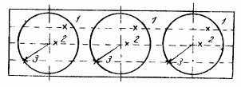
Hình 5
4.2.3. Khi lấy mẫu (quặng tinh) đã được chất tải lên tàu thuyền, xà lan và kho bãi tiến hành như sau:
a) Khi chất hoặc dỡ tải cho tàu thuyền, xà lan và kho chứa có dùng các thiết bị chất tải và dỡ tải làm việc định kỳ (gầu ngoạm, thùng rót, toa xe, quang lật,…) thì lấy mẫu đơn từ một số thùng chứa xác định (thí dụ từ mỗi thùng chứa thứ r) mà không cần đào hố.
Số lượng chu trình làm việc r để sau đó tiến hành lấy các mẫu đơn, tính theo công thức (6).
$r = \frac{M}{M_{r}\text{.}N}$ (6)
Trong đó:
M là khối lượng của lô cần lấy mẫu, T;
M_{r} là khối lượng vật liệu chứa trong thiết bị chất (dỡ) tải, T;
N là số lượng mẫu đơn theo 3.6.1.
b) Khi chất tải liên tục quặng (quặng tinh) vào tàu thuyền, xà lan và kho bãi ở dạng hình hòm, phải lấy các mẫu đơn theo mức chất cao các đống, nghĩa là khi chất tải 1/3 khối lượng đống lấy 1/3 số mẫu đơn xác định được theo 4.6.1, sau khi chất tải 2/3 đống còn lại, lấy 1/3 số mẫu đơn nữa; và sau khi tạo đống xong, lấy nốt 1/3 số mẫu còn lại.
Phân bố các điểm lấy mẫu đơn trên ba đường sinh tạo hòn cách nhau 120⁰. Đối với mỗi lớp kế tiếp sau của đống cần xê dịch tương đối với nhau khoảng 40⁰ như nêu ở Hình 6.
4.2.4. Tùy điều kiện, có thể không lấy mẫu vật liệu ở trạng thái tĩnh (kho chứa, bãi), mà nên tiến hành lấy mẫu khi chuyển tải vật liệu. Khi lấy mẫu ở trạng thái tĩnh phải cứ vào chiều cao của đống để chọn phương án hợp lý nhất.
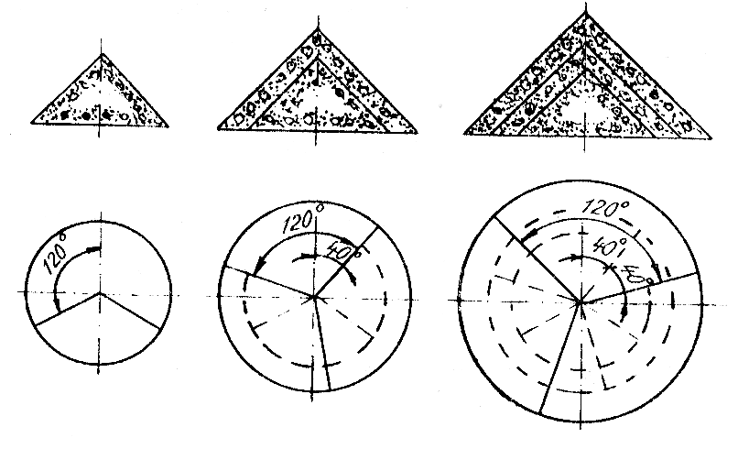
Hình 6
4.2.4.1. Đối với quặng (quặng tinh) chứa trong đống có chiều cao (hoặc độ sâu của lớp vật liệu trong kho) nhỏ hơn 1,5 m, tiến hành lấy mẫu như sau:
Toàn bộ hoặc một phần bề mặt của đống vật liệu cần lấy mẫu được phân chia thành các ô vuông. Số các ô vuông phải bằng số lượng mẫu đơn cần lấy. Tiến hành lấy các mẫu đơn ở giữa các ô vuông theo 4.2.1.b.
4.2.4.2. Đối với quặng (quặng tinh) chứa trong đống có chiều cao lớn hơn 1,5 m, khi lấy mẫu phải bảo đảm lấy đồng đều các mẫu đơn từ toàn bộ thể tích đống vật liệu bằng cách dùng gầu ngoạm để trộn đều, bóc dần theo lớp, đào hào, đào giếng hoặc khoan.
Khi dùng gầu ngoạm trộn đều quặng (quặng tinh), lấy mẫu đơn theo 4.2.3.1.
Khi bóc dần các lớp của đống quặng (quặng tinh) tiến hành lấy mẫu ở mỗi lớp phải tuân theo các yêu cầu nêu ở 4.2.1.
Khi lấy mẫu quặng (quặng tinh) chứa trong đống bằng cách đào hào hoặc giếng, tiến hành lấy mẫu đơn trên thành hào hoặc giếng phải tuân theo các yêu cầu nêu ở 4.2.1.
Khi khoan đống quặng (quặng tinh) thì lấy mẫu đơn từ mỗi mét lỗ khoan. Tích số của mẫu đơn lấy từ mỗi lỗ khoan với số lỗ khoan phải không nhỏ hơn số mẫu đơn tính theo 3.6.1.
5. Chuẩn bị mẫu kết thúc
5.1. Mẫu tổng được gia công theo sơ đồ Hình 7 để chuẩn bị mẫu kết thúc xác định độ ẩm và thành phần hóa học.
5.2. Việc chọn số giai đoạn chuẩn bị và giai đoạn chuẩn bị đầu tiên hoàn toàn phụ thuộc vào kích thước cục lớn nhất trong mẫu tổng.
5.3. Tiến hành giản lược mẫu tổng ở các giai đoạn khác nhau đến khối lượng tối thiểu nêu ở Bảng 4, phụ thuộc vào hạng đồng nhất của quặng (quặng tinh).
Khối lượng tối thiểu của mẫu đã giản lược tính theo công thức (7).
m_{min} = k $d_{\text{max}}^{2}$ (7)
trong đó
k là hệ số phụ thuộc vào hạng đồng nhất của quặng (quặng tinh). Trị số k nêu ở Bảng 4 được xác định theo hệ số biến động;
d_{max} là kích thước cục lớn nhất trong mẫu, mm;
5.4. Ở giai đoạn IV khối lượng của mẫu được giản lược đến bằng khối lượng yêu cầu của mẫu kết thúc, phù hợp với giai đoạn cuối cùng. Khối lượng và số lượng mẫu gửi đi phân tích hóa cũng như thời hạn bảo quản mẫu được xác định theo thỏa thuận của các bên.
5.5. Khi gia công mẫu tổng của quặng, sau khi giản lược.
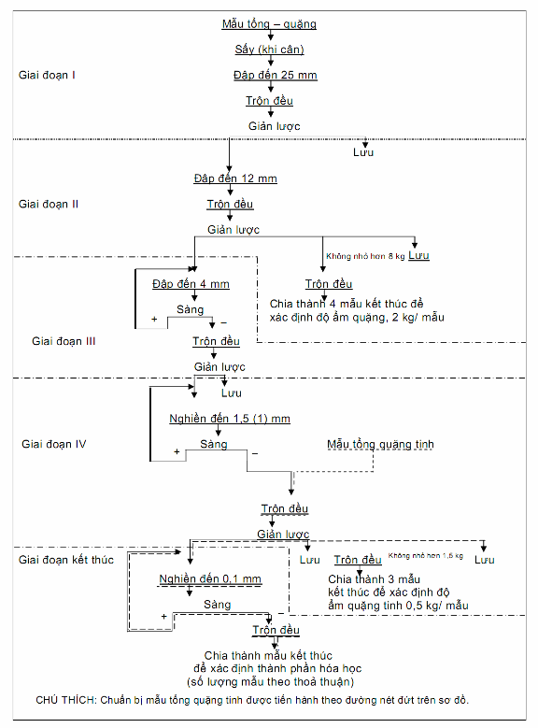
Bảng 4
Hạng đồng nhất của quặng  (quặng tinh) |  | Khối lượng tối thiểu (m_{min}) của mẫu đã giản lược, kg, khi kích thước cục lớn nhất
Giá trị hệ số, hệ số biến động V | Hệ số K | Giai đoạn I  đến 25 mm | Giai đoạn II  đến 12 mm | Giai đoạn III  đến 4 mm
Rất đồng nhất đến 13 đồng nhất  Lớn hơn 13 đến 20 trung bình  Lớn hơn 20 đến 33 không đồng nhất  Lớn hơn 33 | 0,06  0,10  0,15  0,20 | 40  85  100  125 | 10  15  25  30 | 1,0  2,0  2,5  3,5
Độ lớn quặng đến 12 mm lấy ra 4 mẫu, khối lượng mỗi mẫu là 2 kg để xác định độ ẩm.
5.6. Đối với mẫu tổng lấy được từ vật liệu hạt mịn (trong đó có quặng tinh tuyển nổi) thì tiến hành chuẩn bị mẫu kết thúc theo đường nét đứt ở sơ đồ nêu ở Hình 7.
5.7. Khi gia công mẫu tổng là quặng tinh hạt mịn thì ngay từ lần giản lược đầu tiên lấy ra ba mẫu có khối lượng mỗi mẫu 0,5 kg để xác định độ ẩm.
5.8. Khi tiến hành đập và nghiền mẫu có thể sử dụng máy đập, máy nghiền và máy xiết. Các máy máy này được lắp chung với sàng kiểm tra và máy giản lược trong cùng một bộ thiết bị chuẩn bị mẫu hoặc đặt riêng rẽ.
5.9. Đối với mẫu có khối lượng 100 kg và lớn hơn thì tiến hành trộn đều mẫu bằng phương pháp vòng xuyến – hình nón hoặc xúc chuyển. đối với mẫu có khối lượng nhỏ hơn thì trộn đều bằng phương pháp xúc chuyển hoặc lăn đảo trên tấm đệm mềm, bền chắc và phẳng.
5.10. Tiến hành giản lược mẫu bằng các biện pháp sau đây:
1) Theo phương pháp chia tư;
2) Dùng thiết bị giản lược cơ giới và thủ công;
3) Phương pháp kẻ ô vuông
5.10.1. Sử dụng chạc chữ thập để giản lược mẫu bằng phương pháp hòn chia tư. Mẫu ở đống dạng hình nón được ấn dẹt thành dạng nón cụt. Dùng chạc chữ thập chia toàn bộ thể tích mẫu thành 4 phần. Loại bỏ vật liệu ở hai phần đối diện, lấy gộp chung hai phần còn lại. Lặp lại khâu giản lược một số lần, đến khi nhận được khối lượng mẫu đã giản lược theo 5.3.
5.10.2. Thiết bị giản lược mẫu cơ giới cần đáp ứng các yêu cầu ở 2.1 và đảm bảo nhận được mẫu đã giản lược có khối lượng tối thiểu theo 5.3 và 5.4. Khi giản lược mẫu bằng máng phân chia, phải đổ đều mẫu trên toàn chiều dài của máng. Vật liệu qua máng sẽ được chia thành các phần bằng nhau và rơi vào hai hộp. Loại bỏ vật liệu ở một hộp. Vật liệu ở hộp còn lại đưa vào giản lược tiếp đến khi nhận được mẫu có khối lượng tối thiểu theo Bảng 4.
Khi lặp lại nhiều lần quá trình giản lược, vật liệu được loại bỏ lần lượt ở các phía kế tiếp nhau.
5.10.3. Giản lược mẫu bằng phương pháp kẻ ô vuông được sử dụng đối với vật liệu dạng hạt nhỏ. Sau khi trộn đều mẫu được rải đều trên diện tích phẳng sạch rồi dùng thước kẻ hoặc lưới chuyên dụng chia thành các ô vuông đều nhau. Sau đó dùng xẻng lấy phần mẫu từ mỗi ô vuông theo trình tự ô cờ hoặc một trình tự nào đó. đảm bảo lấy suốt chiều dày lớp mẫu. Gộp chung các phần mẫu thành mẫu giản lược có khối lượng tối thiểu theo Bảng 4.
5.11. Nếu các quá trình đập và giản lược quặng có khó khăn do vật liệu có độ dính và độ ẩm cao thì phải sấy sơ bộ mẫu tổng và xác định hàm lượng chung độ ẩm hàng hóa theo TCVN 4776 : 1989 (ST SEV 900 : 1978). Khi cần thiết, đưa mẫu đã giản lược vào sấy trước giai đoạn gia công III hoặc IV.
6. Bao gói và ghi nhãn
6.1. Mỗi mẫu kết thúc để xác định thành phần hóa học được đổ vào bình kín hoặc vào bao gói. Mẫu có kèm theo hai nhãn, một nhãn dán lên bình hoặc bao gói còn một nhãn đặt trong bình hoặc bao gói. Niêm phong mẫu.
6.2. Các tư liệu sau đây ghi trên nhãn:
- Tên xí nghiệp chủ hàng;
- Tên xí nghiệp tiêu thụ;
- Số hợp đồng;
- Tên vật liệu;
- Ký hiệu lô (ngày tháng, số hiệu lô, số hiệu toa xe, tàu thuyền, hoặc xà lan,…);
- Khối lượng lô;
- Ngày tháng và nơi lấy mẫu tổng, số lượng mẫu đơn và phương pháp chuẩn bị mẫu;
- Công dụng mẫu kết thúc (để cho phòng thí nghiệm, mẫu lưu cho hộ tiêu thụ, mẫu trọng tải);
- Tên đơn vị lấy mẫu, họ và tên người lấy mẫu.
Các tư liệu nêu trên được trích từ biên bản lập sau khi lấy mẫu và chuẩn bị mẫu.

PHỤ LỤC 1
Thuật ngữ và định nghĩa
1. Lô quặng (quặng tinh): Khối lượng quặng (quặng tinh) được sản xuất trong những điều kiện như nhau. Lô có thể gồm một hoặc một số thùng vận chuyển (vagông, xà lan, contenơ,…).
2. Lượng giao nhận: Khối lượng quặng (quặng tinh) cùng loại trong một lần giao nhận. Lượng giao nhận có thể gồm một hoặc một số lô.
3. Mẫu đơn: Là phần mẫu được lấy từ một điểm của lô quặng (quặng tinh) hoặc từ một lần cắt dòng quặng (quặng tinh).
4. Mẫu tổng: Mẫu hợp thành từ tất cả các mẫu đơn lấy được từ một lô.
5. Mẫu giản lược: Phần mẫu thu được sau khi giản lược mẫu tổng.
6. Mẫu kết thúc: Mẫu thu được chuẩn bị lần cuối từ mẫu tổng theo các yêu cầu của tiêu chuẩn này.
7. Mẫu hóa: Mẫu kết thúc dùng để xác định thành phần hóa học của lô.
8. Mẫu ẩm: Mẫu kết thúc dùng để xác định độ ẩm của lô theo TCVN 4775 : 1989.

PHỤ LỤC 2
Xác định hệ số biến động của hàm lượng kim loại trong quặng và quặng tinh kim loại màu
Đại lượng sai lệch chuẩn tương đối biểu thị bằng phần trăm và xác định theo công thức (8) gọi là hệ số biến động:
$V =\frac{S}{x} \text{.} \text{100}$ (8)
$S = \frac{\sum_{i=1}^{N_{s}}{{\left(x_{i} − \bar{x}\right)}^{2}}}{N_{s} − 1}$ (9)
(10)
trong đó
S là sai lệch chuẩn, % tuyệt đối, tính theo công thức (9);
$\bar{x}$ là hàm lượng trung bình của kim loại trong lô được lấy mẫu, %, tính theo công thức (10);
x_{i} là hàm lượng kim loại trong mẫu đơn thứ i;
N_{S} là số mẫu đơn lấy được từ lô.
Để xác định hệ số biến động cần tiến hành các bước như sau:
1. Theo điều 4, lấy hơn 50 mẫu đơn từ lô sản phẩm. Khối lượng mỗi mẫu đơn theo 3.4, không gộp chung các mẫu đơn.
2. Gia công riêng từng mẫu riêng theo sơ đồ Hình 7 để lấy mẫu hóa, xác định hàm lượng kim loại trong từng mẫu.
3. Các kết quả phân tích hóa đưa vào bảng và tính hệ số biến động của mẫu, nêu ở Bảng 9.
Thí dụ tính hệ số biến động của hàm lượng niken trong quặng tinh niken.
Bảng 5
Mẫu | x₁ | x₁ - $\bar{x}$ | (x₁ – $\bar{x}$)² | Tính toán
1  2  3  4  5  6  7  8  9  10  Tổng | 5,2  5,1  5,7  4,2  4,0  5,1  4,3  4,7  5,0  4,4  47,7 | 0,43  0,33  0,93  0,53  0,77  0,33  0,47  0,07  0,23  0,37  - | 0,1849  0,1089  0,8649  0,3249  0,5929  0,1089  0,2209  0,0049  0,0529  0,1369  2,601 | $$\begin{aligned}\bar{x} = \frac{\text{47},7}{\text{10}} = 4,\text{77} \\ S = \sqrt{\frac{2,\text{601}}{\text{10} − 1} = 0,\text{53}} \\ V = \frac{0,\text{53}}{4,\text{77}} \text{.} \text{100} = \text{11},1\text{\%}\end{aligned}$$
CHÚ THÍCH: Trong thí dụ này lấy N_{S} = 10 để rút ngắn Phụ lục.

